**МКОУ «Шилягинская СОШ»**

.

**«Я человек! И я имею права!»**

*Открытое мероприятие*

**Цель:** через знакомство с правами и обязанностями ребенка воспитывать правовую культуру учащихся.

**Задачи:**

1. Познакомить учащихся с «Конвенцией ОНН о правах ребёнка» и другими документами, отражающими права и обязанности детей.
2. Обобщить знания учащихся о таких понятиях как «право» и «обязанность», показать их единство.
3. Учить применять правовые знания в повседневной жизни.
4. Формировать уважительное отношение к правам других людей.
5. Способствовать формированию активной гражданской позиции.

**Оборудование:** текст "Всеобщей декларации прав человека";

презентация, видеофрагменты; стенд «Конвенция о правах человека»; конвекция «Права человека».

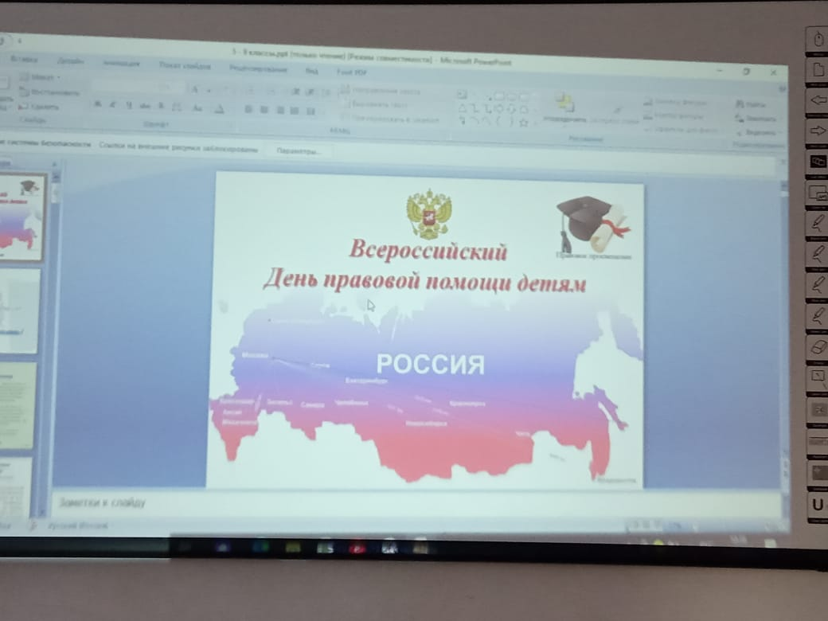

**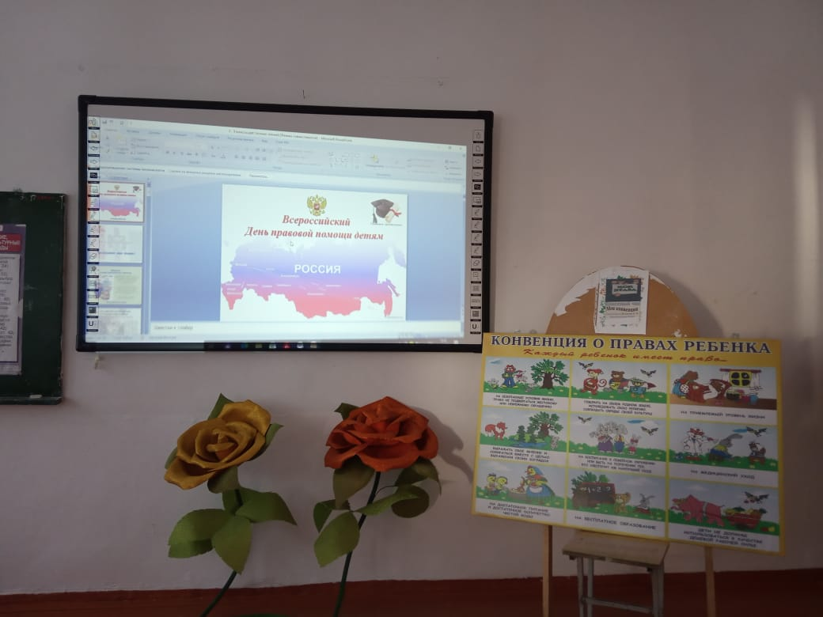**

**Ход мероприятия.**

**Вступительное слово учителя**

**Педагог -организатор:** Добрый день, дорогие ребята и уважаемы гости. Наш сегодняшний классный час посвящен важной проблеме современного общества – правам, которыми обладает каждый человек. «Я имею на это право!», «Почему вы нарушаете мои права?!» - эти слова, к сожалению, часто произносятся в разных ситуациях.

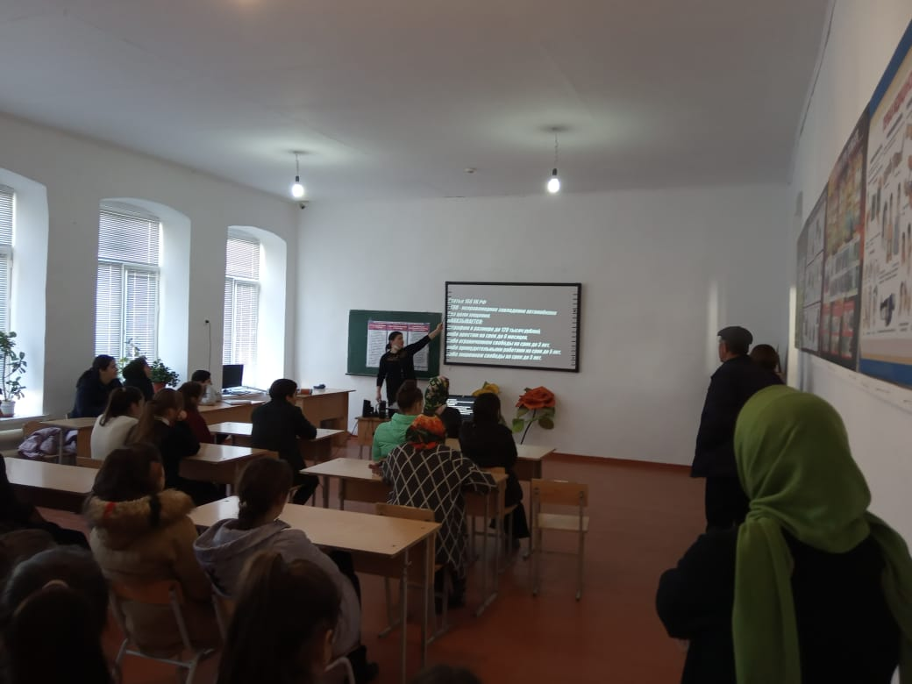

Сережа: В школе пробыл я полдня

И теперь вот у меня

Просто буря в животе –

Мысли только о еде.

Мама: Кто с порога — и за ложку?

Руки вымыл бы, Серёжка!

Сережа: Нет, ты, мама, не права,

Я свои узнал права.

Меня мыться заставляешь?

Мою личность притесняешь!

Бабушка: Ой, с давлением беда.

Ты покушаешь когда,

То в аптеку, внук, сходи,

Мне таблеточек купи.

Сережа: Что ты, бабушка, детей

Эксплуатировать нельзя.

Одевайся потеплей

И иди скорей сама.

Мама: Ну, тогда помой посуду,

Можешь это или нет?

Сережа: Что ты, мама, нет, не буду:

Ведь на детский труд запрет.

Право есть на отдых, кстати,

Поваляюсь на кровати.

Мама: Прав у мам, как будто, нет!

Завтра сам готовь обед!

И задачу номер пять

Будешь, сын, ты сам решать.

Бабушка: Да и брюки завтра к школе

Сам, внучок, погладишь, что ли.

Мама: Твои права мы уважать,

Конечно же, должны.

Бабушка: Но только должен ты узнать —

Права у всех равны.

Ученик: Права ребенка надо знать,

Не только знать,

Но соблюдать,

Тогда легко нам будет жить,

Играть, дружить и не тужить.

**Давайте обсудим:**

* Что такое право, права ребенка?

**Видеосюжет «История прав человека»**

**Педагог - организатор:** **Организация Объединенных Наций,** была создана 24 октября 1945 года. Главная цель данной организации – поддержать мир во всем мире!

10 декабря 1948 года в Париже ООН была принята **Декларация,** в 30 статьях этого документа перечислены все основные права человека: гражданские, политические, экономические, социальные и культурные. В декларации были названы важнейшие права и свободы, которые должны принадлежать каждому человеку просто потому, что он человек.

*Декларация.* В переводе с древнеримского (латинского) языка - заявление. Декларировать - значит, объявлять, провозглашать.

Всеобщая декларация прав человека переведена более чем на 200 языков и распространяется повсюду в мире.

**10 декабря** – Всемирный день прав человека

В Декларации сказано о правах всех людей: мужчин и женщин, богатых и бед­ных, верующих и неверующих, любой национальности и цвета кожи. Взрослые люди имеют много различных прав. Права детей описаны в другом документе - «Конвенции о правах ребенка».

В 1959 году Генеральная Ассамблея ООН приняла **Декларацию прав ребёнка**, в которой призвала все страны мира проявить особую заботу о детях, признавать и защищать их права. **20 ноября 1989** года ООН приняла **Конвенцию**о правах ребёнка. Потребовалось много лет, чтобы подготовить этот важный для каждого из вас международный документ. Представители ООН изучали положение детей в разных странах мира.

Конвенция ООН о правах ребенка - это документ о правах ребенка, состоящий из 54 статей, каждая из которых описывает определенное право. Конвенция признает ребенком лицо, не достигшее 18 лет, если по законам страны возраст совершеннолетия не наступает раньше.

**20 ноября** – Всемирный день ребенка

**1 июня –**Международный день защиты детей

Существует ряд документов по правам человека. Высшим нормативно-правовым актом является **Конституция**

**12 декабря**– День Конституции

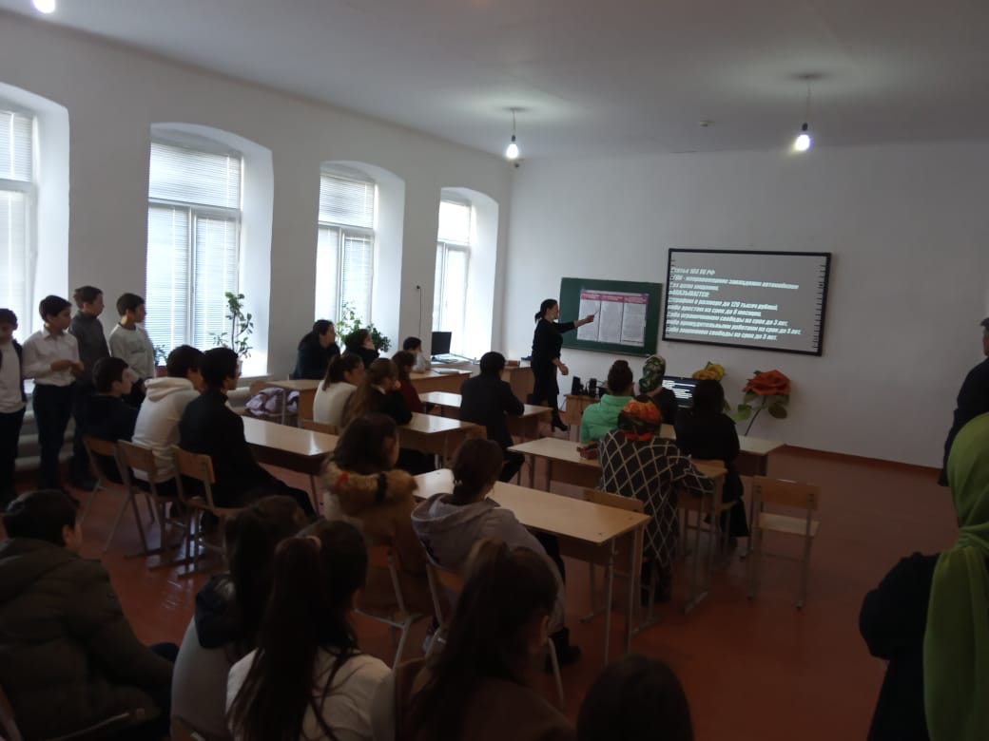

**Итоги**

* + Права есть, как у взрослых, так и у детей.
  + Кроме прав у каждого есть и обязанности перед обществом.
  + Отстаивая свои права, не стоит забывать, что у других людей есть тоже такие же права, как и твои.
  + Уважай чужие права!

Твоя свобода размахивать кулаком ограничена носом твоего соседа.

*Английская пословица*

**Станция Правляндия**Поступать по праву, а не действовать силой. (Л. Тит)

Соотнести понятия и определения

международный договор, устанавливающий взаимные права и обязанности государств в определённой области.

1. *Мораль —*

сложившаяся в обществе система поведения людей.

1. *Право —*

система правил (норм) поведения, регулирующих отношения людей в обществе, установленные и охраняемые государством.

1. *Обязанности —*

это требования к поведению и отношению (к учебе, к работе, к людям), которые человек должен выполнять.

*1- в*

*2- а*

*3- г*

*4- б*

**П**рава есть у взрослого, у ребенка:

Играть и учиться, мечтать и трудиться,

Помочь старику и погладить котенка,

И чистой водой на рассвете умыться.

Имею право любить,

Но бить — ни в коем случае.

Имею право жить

И надеяться только на лучшее.

Имею право дружить,

Но ссориться как-то не хочется.

Я готова вас всех любить,

Лишь бы не было в мире жестокости!

Имею право дарить

Цветы, улыбки и почести,

Чтоб стало чуть-чуть теплей,

И не было одиночества.

Все лучшее, что в человеке есть:

Его права и жизнь его, и честь,

А жизнью пользуясь по праву,

Я гордо говорю: имею право!

Свободно жить под солнцем и луной

И восхищаться красотой земной;

Не быть рабом и пыток не терпеть,

А песню жизни вдохновенно петь.

Могу я погостить за рубежом,

Потом вернуться в свой любимый дом;

Свободу мысли, слова я имею,

Но совесть есть, грубить другим не смею.

А подрасту — поможет мне держава,

Работу выбрать — имею право.

Ну а пока я - ученик:

Учу уроки, подаю дневник....

Досугу — час,

А школе - все внимание.

Использую я право

На образование.

Человеку много нужно,

Чтобы счастливо жилось,

Нужны дождь и даже лужи,

Нужно с кем-нибудь дружить.

У каждого живущего на свете

Должно быть право так на свете жить

Чтобы могли расти спокойно дети,

Не опасаясь голода, войны.

И каждый должен знать свои права,

Чтоб дать отпор лихому проходимцу,

Чтоб пред убийцей, вором

Не приклонялась наша голова.

*В Конвенции 54 статьи. Давайте познакомимся с некоторыми из них.*

hello_html_13460e79.pngПраво на жизнь. (Ст. 6).

hello_html_13460e79.pngПраво на имя при рождении. (Ст. 7).

hello_html_13460e79.pngПраво на медицинскую помощь. (Ст. 24).

hello_html_13460e79.pngПраво на образование. (Ст. 28).

hello_html_13460e79.pngПраво на отдых и досуг. (Ст. 28).

hello_html_13460e79.pngПраво на индивидуальность. (Ст. 8).

hello_html_13460e79.pngПраво свободно выражать свои взгляды. (Ст. 12).

hello_html_13460e79.pngПраво на специальную охрану и защиту. (В преамбуле).

hello_html_13460e79.pngПраво на заботу и воспитание родителями. (Ст. 7 окончание).

hello_html_13460e79.pngПраво на всестороннее развитие и уважение человеческого достоинства. (Ст. 37а).

hello_html_13460e79.pngПраво на защиту своих прав и законных интересов родителями. (Ст. 3).

hello_html_13460e79.pngПраво на личную жизнь, семейную жизнь, неприкосновенность жилища, тайну переписки. (Ст. 16).

*Всеобщая декларация прав человека:*

hello_html_13460e79.pngПраво на благоприятную окружающую среду.

hello_html_13460e79.pngПраво на участие в культурной жизни общества.

hello_html_13460e79.pngПраво на труд, свободный выбор работы.

hello_html_13460e79.pngПраво на свободу перемещения и выбор места жительства.

hello_html_13460e79.pngПраво на жилье.

**Разбор ситуаций «Права и обязанности».**

Ребята, у каждого человека есть права. Но пользоваться ими можно только тогда, когда не нарушаются права других людей. Уважать права других людей — обязанность каждого человека. А всегда ли мы это делаем? Предлагаю вам посмотреть несколько сценок и дать оценку поведению героев. Чьи права они наруша­ют? Какие обязанности не выполняют?

*Сценка 1.*

*Мама.* Немедленно сделай музыку потише! Уже полночь, ты весь дом разбудишь!

*Сын.* А имею право на отдых и досуг! Я привык отдыхать с громкой музыкой!

Помогите, пожалуйста, разобраться, кто здесь неправ.

*Ответ:* сын нарушает право соседей на отдых в тишине. Он не уважает права других людей.

*Сценка 2.*

*Учитель.* Оля, ты сегодня дежурная, вытри, пожалуйста, доску и полей цветы

*Оля.*Вы не имеете права заставлять меня дежурить! Конвен­цией ребёнка запрещено насилие над детьми!

Объясните Оле, в чём она не права.

*Ответ:* кроме прав у Оли есть ещё обязанности — дежурного, как и у всех детей в классе. Кроме того, есть обязанность уважать права других людей на чистоту в классе. Её права действуют, если не нарушают права других.

*Сценка 3.*

*Учитель.*Иванов, ты опять разрисовал парту в кабинете мате­матики! Ведь дети её только что помыли!

*Иванов.*А что здесь такого? Я имею право на занятия своим любимым делом — рисованием!

Кто разъяснит Иванову его права и обязанности?

*Ответ:* А другие имеют право сидеть за чистой партой. Ива­нов должен уважать права других учеников.

*Сценка 4.*

*Учитель.* Петров, ты почему на математике бегал по классу?

*Петров.*Ну и что? Я имею право на свободу перемещения!

Правильно ли рассуждает Петров?

*Ответ:* его одноклассники имеют право на образование. А он бегал по классу и нарушал их права. Петров не уважает права других людей.

*Сценка 5.*

*Мама.*Сынок, а почему ты мусорное ведро не вынес, за хле­бом не сходил?

*Сын.*Потому что ООНзапрещает использовать труд детей!

Вот такой борец за права ребёнка! Может быть, он прав?

*Ответ:* нет, он не прав, потому что хлеб он должен купить для себя и мусор вынести за собой. А это не принудительный труд, а помощь по хозяйству. Маме одной трудно вести хозяйство, она тоже имеет право на отдых. Сын должен уважать её право и по­могать ей.

***Задание:* Дополнить фразу** так, чтобы каждому праву соответствовала обязанность.

*Подсказка:* Обязанности всегда предельно конкретны, тогда они понятны и выполнимы.

*Право на пенсионное обеспечение – обязанность: работать.*

*Фразы:*

* Дети имеют право на то, чтобы их серьезно воспринимали и обязанность…(слушать других).
* Дети имеют право на хорошую медицинскую заботу и обязанность…(самим хорошо заботиться о себе)
* Дети имеют право на хорошее образование и обязанность…(учиться и уважать своих учителей)
* Дети имеют право делать ошибки и обязанность…(делать выводы из них, признавать их)
* Дети имеют право на чистую окружающую среду и обязанность…(не загрязнять ее)
* Дети имеют право жить с родителями и обязанность …(заботиться о родителях)
* Ребенок имеет право на отдых и досуг и обязанность … (не мешать другим)
* Право на работу … (добросовестно трудиться)

**Имею права и не только**

Каждый из вас кроме прав имеет обязанности и с каждым годом их становится все больше и больше. Ваши права и обязанности как учеников прописаны в Уставе школы. Из предложенного перечня выберите, что относится к правам, а что к обязанностям обучающихся:

**Учащиеся школы имеют право на:**

• получение дополнительных образовательных услуг;

• обеспечение учебниками и учебными пособиями;

• бесплатное пользование информационными ресурсами библиотек;

• участие в управлении Школой через органы самоуправления;

• охрана своей жизни и здоровья в ходе образовательного процесса;

• поощрение за успехи в учебе и примерное поведение;

• защита своих прав, чести и достоинства в процессе получения образования.

• посещение мероприятий в школе.

• уважение человеческого достоинства.

• получение бесплатного общего образования.

**Учащиеся школы обязаны:**

• добросовестно учиться;

• исполнять в установленные сроки все виды заданий, предусмотренные учебными планами и программами;

• быть дисциплинированными, заботиться о репутации Школы;

• достойно вести себя в Школе и за ее пределами;

• не допускать причинения вреда своему здоровью и здоровью других лиц;

• соблюдать деловой стиль в одежде.

• вести себя корректно на переменах и уроках.

• соблюдать ПДД и ППБ, а также технику безопасности.

• не пропускать занятия без уважительных причин.

• бережное отношение к школьному имуществу.

• соблюдение устава школы.

• выполнение требований работников школы.

• уважение чести и достоинства обучающихся и сотрудников школы.

**Советы психолога.**

А теперь настала очередь поговорить о естественных правах каждого из нас. Прошу вас прислушаться к словам известного психолога К.Заслоффа.

*«У детей с момента рождения, как и у всех людей, есть право быть такими, какие они есть. Существуют личные права, которыми все могут пользоваться как механизмами защиты при разрешении всевозможных конфликтов. Эти права отличаются от юридических. За защитой своих личных прав мы не вправе обратиться к закону, а можем рассчитывать только на себя и на свои собственные возможности. Но для этого нужно знать на что ты имеешь право!»*

Вы имеете право:

* Иногда ставить себя на первое место;
* Просить о помощи и эмоциональной поддержке;
* Протестовать против несправедливого обращения или кри­тики;
* На свое собственное мнение и убеждения;
* Совершить ошибки, пока не найдете правильный путь;
* Предоставлять людям решать свои собственные проблемы;
* Говорить «нет, спасибо», «извините, нет»;
* Не обращать внимание на советы окружающих и следовать своим собственным убеждениям;
* Побыть одному, даже если другим хочется вашего общества;
* На свои собственные чувства - независимо от того, пони­мают ли их окружающие;
* Менять свои решения или избирать другой образ действий;
* Добиваться перемены договоренности, которая вас не устраивает...

*Вы никогда не обязаны:*

* Быть безупречной(ым) на 100%;
* Любить людей, приносящих вам вред;
* Следовать за толпой;
* Делать приятное неприятным людям;
* Извиниться за то, что были самим собой;
* Выбиваться из сил ради других;
* Чувствовать себя виноватым за свои желания;
* Мириться с неприятной ситуацией;
* Жертвовать своим внутренним миром ради кого бы то и было;
* Сохранять отношения, ставшие оскорбительными;
* Делать больше, чем вам позволяет время;
* Делать что-то, что на самом деле не можете сделать;
* Выполнять неразумные требования;
* Отдавать что-то, что на самом деле не хочется отдавать;
* Нести на себе тяжесть чьего-то неправильного поведения;
* Отказываться от своего «Я» ради кого бы то или чего бы то ни было.

Но помните!

*Заявляя о своих личных правах, надо помнить, что они есть и у всех остальных людей.*

*Нужно учиться уважать личные права других так же. Как вы хотите, чтобы уважали ваши!*

**Конкурс «СИЛЬНОЕ ЗВЕНО».**

1. Что является основным законом нашего государства? (Конституция).
2. Информация, распространяемая старушками? (слухи)
3. Защитник на суде? (адвокат)
4. С какого возраста наступает уголовная ответственность? (С 14 лет).
5. Расшифруйте понятие «ООН» (Организация Объединённых Наций)
6. Существуют ли в мире страны, где работорговля разрешена законом? (нет).
7. Какой роман с правовым названием написал Ф.М. Достоевский? («Преступление и наказание»).
8. Поп-группа российской эстрады с криминальным названием? («Отпетые мошенники»).
9. Как называется документ, который закрепляет права детей на международном уровне? (Конвенция о правах ребёнка)
10. Кого можно считать ребёнком? (человеческое существо до 18 лет)
11. Кто несёт ответственность за ваше развитие, обучение, воспитание?**(**Родители)
12. Какое право вы реализуете, когда учитесь в школе?**(**на образование)
13. Что должен выполнять каждый гражданин, кроме прав?**(**обязанности)
14. Почему всемирный День прав человека отмечается 10 декабря?
15. Где находится штаб – квартира ООН? (ВСША в городе Нью – Йорке)
16. Какое право вы считаете самым главным?(на жизнь)
17. Сколько государств входят в состав ООН?(более 180)
18. Качество человека, который поступает с другими по правилу: относись к другим так, как бы ты хотел, чтобы относились к тебе. (порядочность)
19. Качество человека, который всегда поступает честно по отношению к другим (справедливость)
20. Качество, свидетельствующее о толковости, рассудительности (разумность)
21. Качество учтивого человека, соблюдающего все правила приличия. (Воспитанность)
22. И тогда такому человеку легко будет жить по принципу: «Твои права кончаются там, где начинаются ……(обязанности)
23. Каждый человек, не достигший 18-летнего возраста является ребенком или …? (несовершеннолетний)
24. Каждый человек с рождения имеет свои обязанности и …? (право)
25. Каждый ребенок имеет право учиться в школе? Как называется это право? (образование)
26. Что является главной обязанностью государства по отношению любого человека, гражданина?(защита)
27. Каждый ребенок должен проживать с …?(семья)
28. Основное, неотъемлемое (принадлежащее от рождения) и неотчуждаемое право. Произвольное лишение этого права не допустимо? (жизнь)
29. Каждый человек имеет право на бесплатную медицинскую …? (помощь)
30. Как называется право ребенка, которое ему позволяет гулять, играть и веселиться? (отдых)
31. Право позволяющее выделить человека из массы других? (имя)
32. Какие права отражены в пословицах
33. Грамоте учиться – всегда пригодится. (на образование)
34. Делу – время, а потехе – час. (право на отдых )
35. Правда суда не боится. ( на защиту своих интересов)
36. Дело мастера боится.(на труд)

*Подросток:* Скажи, Мудрец, (*протягивает сжатые руки*) что у меня в руках — живое или неживое?

*Мудрец:* Всё в твоих руках!

Скажу тебе: жизнь — не забава,

И, к сожаленью, есть в ней зло!

Смотри, мой друг самовлюблённый,

Чтоб ты в кулак был не зажат,

Ты должен знать, что для гордыни,

Нельзя букашку задавить,

Ценнее жизни — нет святыни,

Желаю мир тебе любить.

Не надо в «рот смотреть» другому,

Всё для победы делай сам,

И жизни всей своей дорогу

Украсишь золотом, как храм.

Иди, не бойся непогоды,

Рискуй на совесть и на страх,

Поймешь, пройдя сквозь все невзгоды,

Что в жизни всё в твоих руках**!**

Чтобы жизни реку переплыть,

Не сожалея о делах,

Которых мог не совершить, —

Ты помни — все в твоих руках!

Чтоб в испытаниях земных

Не пожинать печаль и крах

И не остаться без родных,

Сегодня все в твоих руках.

Чтобы светился счастьем дом,

И мир звучал в твоих словах,

Чтоб друг не стал навек врагом

Дерзай, ведь все в твоих руках!

Решенье нелегко принять,

Порою сковывает страх,

Но чтоб судьбой повелевать —

Запомни, все в твоих руках!

**Запомни раз и навсегда,**

**Что жизнь одна. Она твоя.**

**Песня. МЫ ХОТИМ, ЧТОБ ПТИЦЫ ПЕЛИ**

Мы хотим, чтоб птицы пели, чтоб вокруг леса шумели,

Чтобы были голубыми небеса.

Чтобы речка серебрилась, чтобы бабочка резвилась

И на ягодах сверкала хрусталем роса.

Мы хотим, чтоб солнце грело, и березка зеленела,

И под ёлкой жил смешной колючий ёж,

Чтобы белочка скакала, чтобы радуга сверкала,

Чтобы летом лил веселый золотистый дождь.

Мы хотим, чтоб на планете были счастливы все дети.

Ах, как хочется со всеми нам дружить!

Будем в школах мы учиться, будем к звездам мы стремиться

И сады в краю любимом будем мы растить!

**Итог занятия.**

*Каждый имеет право чувствовать, видеть и слышать,*

*думать по-своему и каждый обязан признавать это право за окружающими!*

**Рефлексия**

Мне было интересно…..

До этого я не знал……

В дальнейшем я буду…..

*Кому понравилось мероприятие, тот прикрепляет на доску смайлик, признавая этим права других людей.*

Права человека в цифрах и фактах

* Порядка 160 млн. детей страдают от умеренного или острого недоедания. Порядка 110 млн. детей не посещают школу.
* В настоящее время трудовой деятельностью занимаются порядка 250 млн. детей в возрасте от 5 до 14 лет. Из них порядка 120 млн. работают полный рабочий день. Порядка 61 процента работающих детей (153 млн.) приходится на Азию; 32 процента - на Африку и 7 процентов - на Латинскую Америку.
* Более 1,3 млрд. людей в развивающихся странах ведут нищенский образ жизни на 1 доллар в день.
* Женщины составляют 70 процентов бедного населения мира.
* Инвалиды составляют 10 процентов населения мира.

**МКОУ «Шилягинская СОШ»**

**Внеклассное мероприятие:**

***«ЗНАТОКИ ПРАВА»***

**10 декабрь.**

**Международный день прав человека**

**Цель:**обобщить знания детей об основных правах ребенка. Разделить понятия «права» и «обязанности», показать единство прав и обязанностей. Сформировать отрицательное отношение к противоправным поступкам, побуждать детей к защите своих прав. Воспитывать уважение к правам других людей. Способствовать формированию активной жизненной позиции.

**Подготовительная работа с детьми:** подготовить группу детей, которые будут участвовать в сценках.

**Оформление класса:** плакат о правах человека,

Стенд «Конвенция «О правах ребенка»,

Конвенция «О правах ребенка»

**Ход мероприятии.**

1. Орг. момент.
2. Занятие.

**На доске:**

10 декабрь – это всемирный день прав человека.

(*В этот день была принята Международная Конвенция «О правах человека»).*

*10 декабря -*Международный день прав человека

Класс разделён на две группы. (название команды придумывают сами)

- Сегодня мы поговорим о правах человека, а конкретно о ваших правах, правах детей.

Все мы разные, у нас разные вкусы, неодинаковая внешность, у каждого человека есть что-то своё, что отличает его от остальных людей. Все мы, понимаем друг друга, у нас есть что-то общее, что нас объединяет. Это права и обязанности. Права человека есть у всех людей. Права человека никто не даёт, человек получает права от рождения. Все мы люди, и мы все равны, а значит у нас всех одинаковые, равные права.

И сейчас давайте проверим наши знания о правах человека.

***Как вы думаете, что такое право?***

***Право***- это совокупность устанавливаемых и охраняемых государственной властью норм и правил, регулирующих отношения людей в обществе.

***А что такое обязанность?***

***ОБЯЗАННОСТЬ***- это то, что граждане гарантируют дать своему государству.

В этом и состоит их различия.

- права человека записаны во " Всеобщей декларации прав человека".

***ДЕКЛАРАЦИЯ***– это основные принципы, к которым стремится каждое государство.

- А конкретно права детей в "Конвенции о правах детей".

Давным-давно, тысячи лет назад на Земле появились люди, а вмести с ними появились Главные Вопросы:

Что люди могут делать и чего не могут?

Что они обязаны делать и чего не обязаны?

На что они имеют право и на что не имеют?

И так далее.

Без этого ясного ответа на эти вопросы жизнь превращалась в сплошной кошмар и неразбериху. В конце концов, людям удалось решить главные вопросы, и на свет появилась Всеобщая декларация прав человека. Если в точности соблюдать всё, что в ней записано, то кошмар и неразбериха на Земле незамедлительно прекратятся. Правда, только в том случае, если соблюдать Всеобщую декларацию прав человека. А чтобы соблюдать, нужно, по крайней мере, познакомиться со всеми её статьями.

1 КОМАНДА

ПРАВА ЧЕЛОВЕКА:

1. Все люди рождаются свободными и равными, все имеют одинаковое достоинство и права. Все наделены разумом и должны относиться друг к другу как братья и сестры.

2. Никто не имеет права обижать другого человека , унижать его и жестоко наказывать!

3. Каждый человек имеет право на хорошие условия работы! Рабочий день не должен быть слишком длинным, а отпуск должен оплачиваться! За одинаковую работу люди должны получать равную плату! Каждый имеет право работать и выбирать работу по своим возможностям и желанию!

4. Никто не имеет права посадить человека в тюрьму, если он не виноват! Каждый имеет право на справедливый суд.

5. Каждый человек имеет право владеть имуществом, и никто не может отобрать у него принадлежащие ему вещи!

6. У каждого человека есть право иметь собственное мнение и говорить то, что он думает!

2 КОМАНДА

ПРАВА ЧЕЛОВЕКА:

7. Каждый человек имеет право исповедовать свою религию!

8. Каждый человек имеет право искать защиту в суде! Законы должны быть одинаковыми для всех и защищать каждого!

9. Каждый человек может жить там, где ему хочется. Никто не имеет права выгнать человека из страны в которой он живет. Каждый человек имеет право уезжать из своей страны и возвращаться обратно! Каждый человек имеет право быть гражданином своей страны. Никто не может быть лишен своего гражданства или права изменить свое гражданство

10. Каждый человек имеет право считаться невиновным пока его вина не будет доказана в суде.

11.Неважно, какой у тебя цвет кожи, какой ты национальности и на каком языке говоришь, неважно , какие у тебя политические взгляды, религия, и из какой ты семьи, неважно, богат ты или беден, мужчина или женщина, и в какой стране ты живешь- все права и свободы, указанные в Декларации принадлежат каждому человеку!

12.Каждый человек имеет не только права, но и обязанности перед обществом, в котором живет, и должен вести себя так, чтобы его права и свободы не мешали правам и свободам других людей!

Игра «Подумай»

Пословицы к статьям (командам предлагается 15 пословиц, кто больше отгадает. Сколько правильных ответов команда даст за 5 минут, столько баллов она получает).

Пословицы:

Любишь кататься – люби и саночки возить.

(статья 23: право на труд)

Грамоте учиться – всегда пригодится.

(статья 26: право на образование)

Правда суда не боится.

(статья 8: право на защиту своих интересов и свобод с помощью суда)

По заслугам и почёт.

(статья 21: право принимать участие в управлении своей страной, статья 23: право на труд)

При солнышке тепло, при матери – добро.

(статья 25: право на достойный жизненный уровень в семье )

Всякому мила своя сторона.

(статья 13: право на свободу передвижения)

Дело мастера боится.

(статья 23: право на труд)

Волка ноги кормят.

(статья 13: право на свободу передвижения. статья 23: право на труд)

Делу – время, а потехе – час.

(статья 24: право на отдых и досуг)

Петь хорошо вместе, а говорить врозь.

(статья 27: право наслаждаться искусством, участвовать в научном прогрессе и пользоваться его благами)

Один в поле – не воин.

(статья 20: право на свободу мирных собраний)

**Игра «Угадай»**

**Учащимся необходимо угадать сказочного персонажа.**

В этой сказке маленькую героиню преследовали неудачи. Несмотря на свободное передвижение по лесу, свободу слова и мысли, она подвергалась дискриминации - ущемлению и лишению своих прав, на ее жизнь было совершенно покушение со стороны Волка, а ее бабушка лишилась права на неприкосновенность жилища.

(Красная шапочка).

Герой этой сказки содержится в неволе. Он потерял сестру Аленушку, на его жизнь покушалась Баба-Яга, нарушая его право на личную неприкосновенность и жизнь. (Козленочек)

Эта девушка имела право на брак, но ее разлучили с женихом. Поскольку она была очень красива, злая женщина нарушила ее право на жизнь и свободу, право на защиту от посягательств. Но настойчивость жениха привела сказку к счастливому концу. (Белоснежка или Спящая красавица)

Ему очень не везло в жизни: сначала он был собственностью одного человека, затем стал сыном другого. Разбойники Лиса и Кот не раз нарушали личную неприкосновенность этого героя, право на жизнь и свободу, попытались завладеть его имуществом (золотыми монетами и золотым ключиком), а вот правом на образование он сам не воспользовался. (Буратино)

Она родилась в знатной семье, но старшие сестры жестоко с ней обращались, нарушали ее права, заставляли ее прислуживать им (т.е. рабство подневольный труд). Воспользовавшись своим правом на создание семьи, девушка была счастлива.

(Золушка)

Эта героиня русских сказок очень хитра и рыжая плутовка. Нарушая права других героев, она очень часто попадала сама в неприятные ситуации, в которых ее жизнь была в опасности.

(Лиса).

Она жестоко обращалась со своим мужем, дискриминация его прав проявлялась во всем ее отношении к нему: она заставляла его унижать собственное достоинство, но, обогащаясь, она осталась у разбитого корыта.

(Старуха)

Этот герой русской народной сказки потерял жилище из-за одной коварной особы потому что у него избушка лубяная а у нее ледяная, так же претерпел унижения, и жестокое обращение пока самозванка не была выставлена из дома.

(Заяц).

**2. Интерактивная беседа «Право на имя»**

* Ребята, а имеете ли вы право на свои имена? Как вы считаете?
* А можете ли вы доказать, что вас зовут именно так, а не иначе?
* Свидетельство о рождении – это ваш первый документ. А что там еще записано, кто знает?
* Еще в свидетельстве написано, что вы являетесь гражданами РФ. А это значит, что наше государство защищает ваши права. А какие у детей есть еще права, где они записаны, кто их утверждал?

**3. Мини – лекция «Конвенция о твоих правах»**

Все права детей всего мира записаны в специальном документе, Конвенции «О правах ребенка». Этот документ приняла 20 ноября 1989 года Организация Объединенных наций. Это авторитетная международная организация возникла после Второй мировой войны, которая отняла у десятков миллионов людей их главное право – право на жизнь. Чтобы не допустить третьей мировой войны, народы всего мира объединились в Организацию Объединенных наций.

К сожалению, наш мир не стал безопасным: войны, теракты, преступления, аварии, стихийные бедствия, голод и эпидемии. Даже взрослые, сильные люди не могут противостоять этим опасностям, но самыми беззащитными оказываются дети. Они даже в мирной жизни нуждаются в особой заботе и внимании со стороны взрослых. Чтобы защитить права детей, и была принята Конвенция «О правах ребенка».

Конвенция – это соглашение. Это значит, что все государства, которые подписали эту Конвенцию, согласились защищать права детей.

Какие же права есть у всех детей мира?

*На доске записаны права.*

* Право на жизнь
* Право на имя при рождении
* Право на медицинскую помощь
* Право на образование
* Право на отдых и досуг
* Право иметь имущество
* Право свободно выражать свои взгляды
* Право на свободное перемещение
* Право на заботу и воспитание родителями
* Право на всестороннее развитие и уважение человеческого достоинства
* Право на личную жизнь, семейную жизнь, неприкосновенность жилища, тайну переписки

**4. Ролевая игра «Юридическая консультация»**

Когда нарушаются наши права, мы обращаемся за консультацией к юристу. Консультация – это совет, разъяснение, а юристы – это люди, которые хорошо знают законы. Получив юридическую консультацию, мы сможем защитить себя от произвола и самоуправства. Давайте поиграем в игру. Представьте себе, что вы юристы, вы хорошо знаете права детей. И к вам за советом приходят литературные герои. Посмотрите на доску, подумайте, какие права ребенка нарушены и разъясните нашему герою его права. Только, давая консультацию, ссылайтесь на Конвенцию «О правах ребенка». Надо начинать так: «Согласно Конвенции «О правах ребенка»…»

**Игра «Вам письмо»**

*Маугли:*Так случилось, что я жил долгое время в лесу с дикими зверями, и вот я попал в общество людей. Имею ли я такие же права, как и все дети?

*Примерные ответы детей:*

- Согласно, Конвенции ребенком является каждое человеческое существо до 18 лет. Вам еще нет 18 лет, значит, вы ребенок и имеете те же права, что и все дети.

*Маугли:*Но я не умею говорить человеческим языком. Я говорю на языке зверей и птиц. Поэтому люди посадили меня в клетку и обращаются со мной как с животным. Имеют ли они на это право?

*Примерные ответы детей:*

- Согласно Конвенции «О правах ребенка» никто не имеет права унижать ваше человеческое достоинство.

- Согласно Конвенции «О правах ребенка» никто не имеет права подвергать вас жестокому обращению, насилию и оскорблению

- Согласно Конвенции «О правах ребенка» вы имеете право на свободу перемещения

- Согласно Конвенции «О правах ребенка» вы имеете право на медицинское обслуживание, образование.

Следующий литературный герой – Гарри Поттер

*Гарри Поттер:* Мой опекун постоянно перехватывает и читает письма, адресованные мне. Нарушает ли он при этом мои права?

*Примерные ответы детей:*

- Согласно Конвенции «О правах ребенка» каждый ребенок имеет право на личную жизнь, на тайну переписки.

- Согласно Конвенции «О правах ребенка» каждый ребенок имеет право на уважение его достоинства.

* Как вы думаете почему права детей не всегда соблюдаются?

**Разбор ситуаций «Права и обязанности»**

У каждого человека есть права. Но пользоваться ими можно только тогда, когда не нарушаются права других людей. Уважать права других людей - обязанность каждого человека. А всегда ли мы это делаем? Предлагаю вам посмотреть несколько сценок и дать оценку поведению героев. Чьи права они нарушают? Какие обязанности не выполняют?

*Сценка 1.*

*Мама:* Немедленно сделай музыку потише! Уже полночь, ты весь дом разбудишь!

*Сын:* Я имею право на отдых и досуг! Я привык отдыхать с громкой музыкой.

* Пожалуйста, разберитесь, кто здесь прав?

*Сценка 2.*

*Учитель: Олег*, ты сегодня дежурный, вытри, пожалуйста, доску.

*Олег:* Вы не имеете право заставлять меня дежурить! Конвенцией «О правах ребенка» запрещено насилие над детьми.

* Объясните, пожалуйста, Олегу в чем он не прав.

*Сценка 3.*

*Учитель: Олег*, ты опять разрисовал парту в кабинете истории! Ведь дети ее только что помыли!

*Олег::*А что здесь такого? Я имею право на занятия своим любимым делом – рисованием!

* Разъясните Олегу его права и обязанности.

*Сценка 4.*

*Учитель: Олег*, ты почему на математике бегал по классу?

*Олег: :*Ну и что? Я имею право на свободу перемещения!

* Правильно ли рассуждает Петров?
* **Давайте выведем простые правила взаимообщения:**
  1. **Нужно знать свои права.**
  2. **Нужно уважать права других людей.**
  3. **Нельзя забывать об обязанностях.**

**6. Подведение итогов (рефлексия)**

Литература:

1. Конвенция «О правах ребенка»
2. Внеклассная работа в школе № 12-2005 г.
3. А. В. Давыдова «Классные часы. 5 класс»., Москва, 2008
4. Л. Е. Пахомова «С любовью к детям. Материалы к родительским собраниям»., Волгоград, 2008
5. Т. И. Диденко «Сборник классных часов и родительских собраний»., Ростов-на-Дону, 2005

**Приложение№1**

**Пословицы для 1 команды:**

1. Любишь кататься – люби и саночки возить.

2. Грамоте учиться – всегда пригодится.

3. Правда суда не боится.

4. По заслугам и почёт.

5. При солнышке тепло, при матери – добро.

*ЗАДАНИЕ:*

*СООТНЕСТИ ПОСЛОВИЦУ СО СТАТЬЕЙ*

1. (статья 23: право на труд)
2. (статья 25: право на достойный жизненный уровень в семье )
3. (статья 26: право на образование)
4. (статья 21: право принимать участие в управлении своей страной, статья 23: право на труд)
5. (статья 8: право на защиту своих интересов и свобод с помощью суда)

**Приложение№1**

**Пословицы для 2 команды:**

1. Дело мастера боится.

2. Волка ноги кормят.

3. Делу – время, а потехе – час.

4. Петь хорошо вместе, а говорить врозь.

5. Один в поле – не воин.

*ЗАДАНИЕ:*

*СООТНЕСТИ ПОСЛОВИЦУ СО СТАТЬЕЙ*

**1.** (статья 24: право на отдых и досуг)

**2.**(статья 13: право на свободу передвижения. статья 23: право на труд)

**3.** (статья 23: право на труд)

**4.** (статья 20: право на свободу мирных собраний)

**5.**(статья 27: право наслаждаться искусством, участвовать в научном прогрессе и пользоваться его благами)

**Ответы 1 команды**

1. (статья 23: право на труд)
2. (статья 26: право на образование)
3. (статья 8: право на защиту своих интересов и свобод с помощью суда)
4. (статья 21: право принимать участие в управлении своей страной, статья 23: право на труд)
5. (статья 25: право на достойный жизненный уровень в семье )

**Ответы 2 команды**

**1.** (статья 23: право на труд)

**2.**(статья 13: право на свободу передвижения. статья 23: право на труд)

**3.** (статья 24: право на отдых и досуг)

**4.** (статья 27: право наслаждаться искусством, участвовать в научном прогрессе и пользоваться его благами)

**5.**(статья 20: право на свободу мирных собраний)

**Игра «Угадай»**

**1 команда**

**Необходимо угадать о каком сказочном персонаже идет речь.**

1. ***В этой сказке маленькую героиню преследовали неудачи. Несмотря на свободное передвижение по лесу, свободу слова и мысли, она подвергалась дискриминации - ущемлению и лишению своих прав, на ее жизнь было совершенно покушение со стороны Волка, а ее бабушка лишилась права на неприкосновенность жилища.***

**2. *Герой этой сказки содержится в неволе. Он потерял сестру Аленушку, на его жизнь покушалась Баба-Яга, нарушая его право на личную неприкосновенность и жизнь.***

**3. *Эта девушка имела право на брак, но ее разлучили с женихом. Поскольку она была очень красива, злая женщина нарушила ее право на жизнь и свободу, право на защиту от посягательств. Но настойчивость жениха привела сказку к счастливому концу.***

**4. *Ему очень не везло в жизни: сначала он был собственностью одного человека, затем стал сыном другого. Разбойники Лиса и Кот не раз нарушали личную неприкосновенность этого героя, право на жизнь и свободу, попытались завладеть его имуществом (золотыми монетами и золотым ключиком), а вот правом на образование он сам не воспользовался.***

**Игра «Угадай»**

**2 команда**

**Необходимо угадать о каком сказочном персонаже идет речь.**

**1. *Она родилась в знатной семье, но старшие сестры жестоко с ней обращались, нарушали ее права, заставляли ее прислуживать им (т.е. рабство подневольный труд). Воспользовавшись своим правом на создание семьи, девушка была счастлива.***

**2. *Эта героиня русских сказок очень хитра и рыжая плутовка. Нарушая права других героев, она очень часто попадала сама в неприятные ситуации, в которых ее жизнь была в опасности.***

**3. *Она жестоко обращалась со своим мужем, дискриминация его прав проявлялась во всем ее отношении к нему: она заставляла его унижать собственное достоинство, но, обогащаясь, она осталась у разбитого корыта.***

**4. *Этот герой русской народной сказки потерял жилище из-за одной коварной особы потому что у него избушка лубяная а у нее ледяная, так же претерпел унижения, и жестокое обращение пока самозванка не была выставлена из дома.***

**Игра «Угадай»**

**Ответы 1 команды**

1.(Красная шапочка).

2. (Козленочек)

3. (Белоснежка или Спящая красавица)

4. (Кощей Бессмертный).

5. (Буратино)

**Ответы 2 команды**

1. (Золушка)

2. (Лиса).

3.(Старуха)

4. (Заяц).

**Игра «Вам письмо»**

*Маугли:*Так случилось, что я жил долгое время в лесу с дикими зверями, и вот я попал в общество людей. Имею ли я такие же права, как и все дети?

***Примерные ответы детей:***

- Согласно, Конвенции ребенком является каждое человеческое существо до 18 лет. Вам еще нет 18 лет, значит, вы ребенок и имеете те же права, что и все дети.

*Маугли:*Но я не умею говорить человеческим языком. Я говорю на языке зверей и птиц. Поэтому люди посадили меня в клетку и обращаются со мной как с животным. Имеют ли они на это право?

***Примерные ответы детей:***

- Согласно Конвенции «О правах ребенка» никто не имеет права унижать ваше человеческое достоинство.

- Согласно Конвенции «О правах ребенка» никто не имеет права подвергать вас жестокому обращению, насилию и оскорблению

- Согласно Конвенции «О правах ребенка» вы имеете право на свободу перемещения

- Согласно Конвенции «О правах ребенка» вы имеете право на медицинское обслуживание, образование.

Следующий литературный герой – Гарри Поттер

*Гарри Поттер:* Мой опекун постоянно перехватывает и читает письма, адресованные мне. Нарушает ли он при этом мои права?

***Примерные ответы детей:***

- Согласно Конвенции «О правах ребенка» каждый ребенок имеет право на личную жизнь, на тайну переписки.

- Согласно Конвенции «О правах ребенка» каждый ребенок имеет право на уважение его достоинства.

**Разбор ситуаций «Права и обязанности»**

*Сценка 1.*

*Мама:* Немедленно сделай музыку потише! Уже полночь, ты весь дом разбудишь!

*Сын:* Я имею право на отдых и досуг! Я привык отдыхать с громкой музыкой.

* **Пожалуйста, разберитесь, кто здесь прав?**

*Сценка 2.*

*Учитель: Олег*, ты сегодня дежурный, вытри, пожалуйста, доску.

*Олег:* Вы не имеете право заставлять меня дежурить! Конвенцией «О правах ребенка» запрещено насилие над детьми.

* **Объясните, пожалуйста, Диме в чем он не прав.**

*Сценка 3.*

*Учитель: Олег*, ты опять разрисовал парту в кабинете истории! Ведь дети ее только что помыли!

*Олег:*А что здесь такого? Я имею право на занятия своим любимым делом – рисованием!

* **Разъясните Олегу его права и обязанности.**

*Сценка 4.*

*Учитель: Олег*, ты почему на математике бегал по классу?

*Олег:*Ну и что? Я имею право на свободу перемещения!

* **Правильно ли рассуждает Олег?**

**20 НОЯБРЯ**

–

**ВСЕМИРНЫЙ ДЕНЬ ПРАВ РЕБЕНКА**

**10 ДЕКАБРЯ**

**-**

**МЕЖДУНАРОДНЫЙ ДЕНЬ ПРАВ ЧЕЛОВЕКА**

**ПРАВО**

–

**это нормы и правила, регулирующие отношения людей в обществе, установленные и охраняемые государством**

**ОБЯЗАННОСТЬ**

**-**

**это то, что граждане гарантируют дать своему государству**

**ДЕКЛАРАЦИЯ**

**-**

**это основные принципы, к которым стремится каждое государство**

**Какие же права есть у всех детей мира?**

* **Право на жизнь**
* **Право на имя при рождении**
* **Право на медицинскую помощь**
* **Право на образование**
* **Право на отдых и досуг**
* **Право иметь имущество**
* **Право свободно выражать свои взгляды**
* **Право на свободное перемещение**
* **Право на заботу и воспитание родителями**
* **Право на всестороннее развитие и уважение человеческого достоинства**